＜このレポートは2020年12月21日21時ころ井上圭典氏から受領した木星・土星最接近に関する速報です。：星の友会HP編集担当付記＞

2020/12/21 17:36JST 立川市のマンション 屋上から
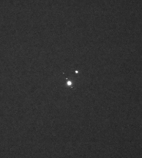
部分拡大したもの
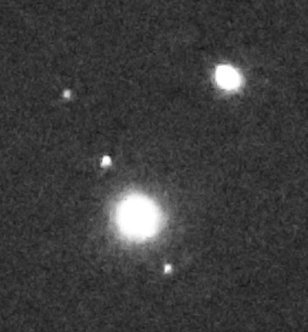
木星の外側の衛星がカリストで、この時刻では木星とカリスト間の角距離は0.093°である。
従って、木星と土星との角距離は0.1°に近いことがわかる。月の直径は0.5°であることから
近接の度合いが極めて小さいことがわかる。この程度の接近は1623年以来である。今後は2080年に見られる。
その後は2417年である。
今回の接近は、全世界でも見られるが、それぞれ日没後2時間程度見られることは変わりないが、近づく角距離、木星衛星の配置が異なるので、衛星が乱舞する写真の違いを比較するのが楽しみである。
撮影データ Canon EOS Kiss X8i 1/8sec f5.6 300mm ISO25600 モノクロ
カメラのレンズの前面に光線を和らげるフィルターを付けているが、外せないのでそのままで撮影した。
前ページの写真、説明は近接の程度に焦点を当て過ぎた。美的要素が欠けている。
以下の写真は通常のデジタルカメラで撮ったものである。マンションの屋上から。肉眼ではこの程度の近接具合であった。
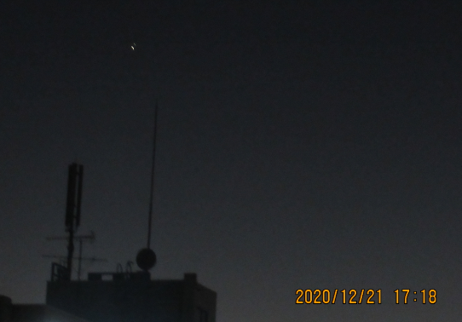
ややズームアップした。
Canon Power Shot SX620HS 設定は自動

